Unidad Profesional Interdisciplinaria de Ingeniería Campus Tlaxcala.

TECNOLOGÍAS PARA EL DESARROLLO DE APLICACIONES WEB

Inteligencia Artificial.

Profesor:

Jesús Rojas Hernández

Presenta:

Roberto Misael Reyes Cruz.

Trabajo:

Practica 11

Calificación:



# Ejercicio 1:

Prueba

1. Enviamos sin colocar nada .Y nos aparece en rojo

2. Escribimos donde estaba lo rojo y se empieza a tornar de color amarillo

3.-Cuando presionamos en enviar se pone en color blanco

O de lo contrario se pone en limpiar y se quita el texto

# Ejercicio 2:

1. Asi se ve la pagina

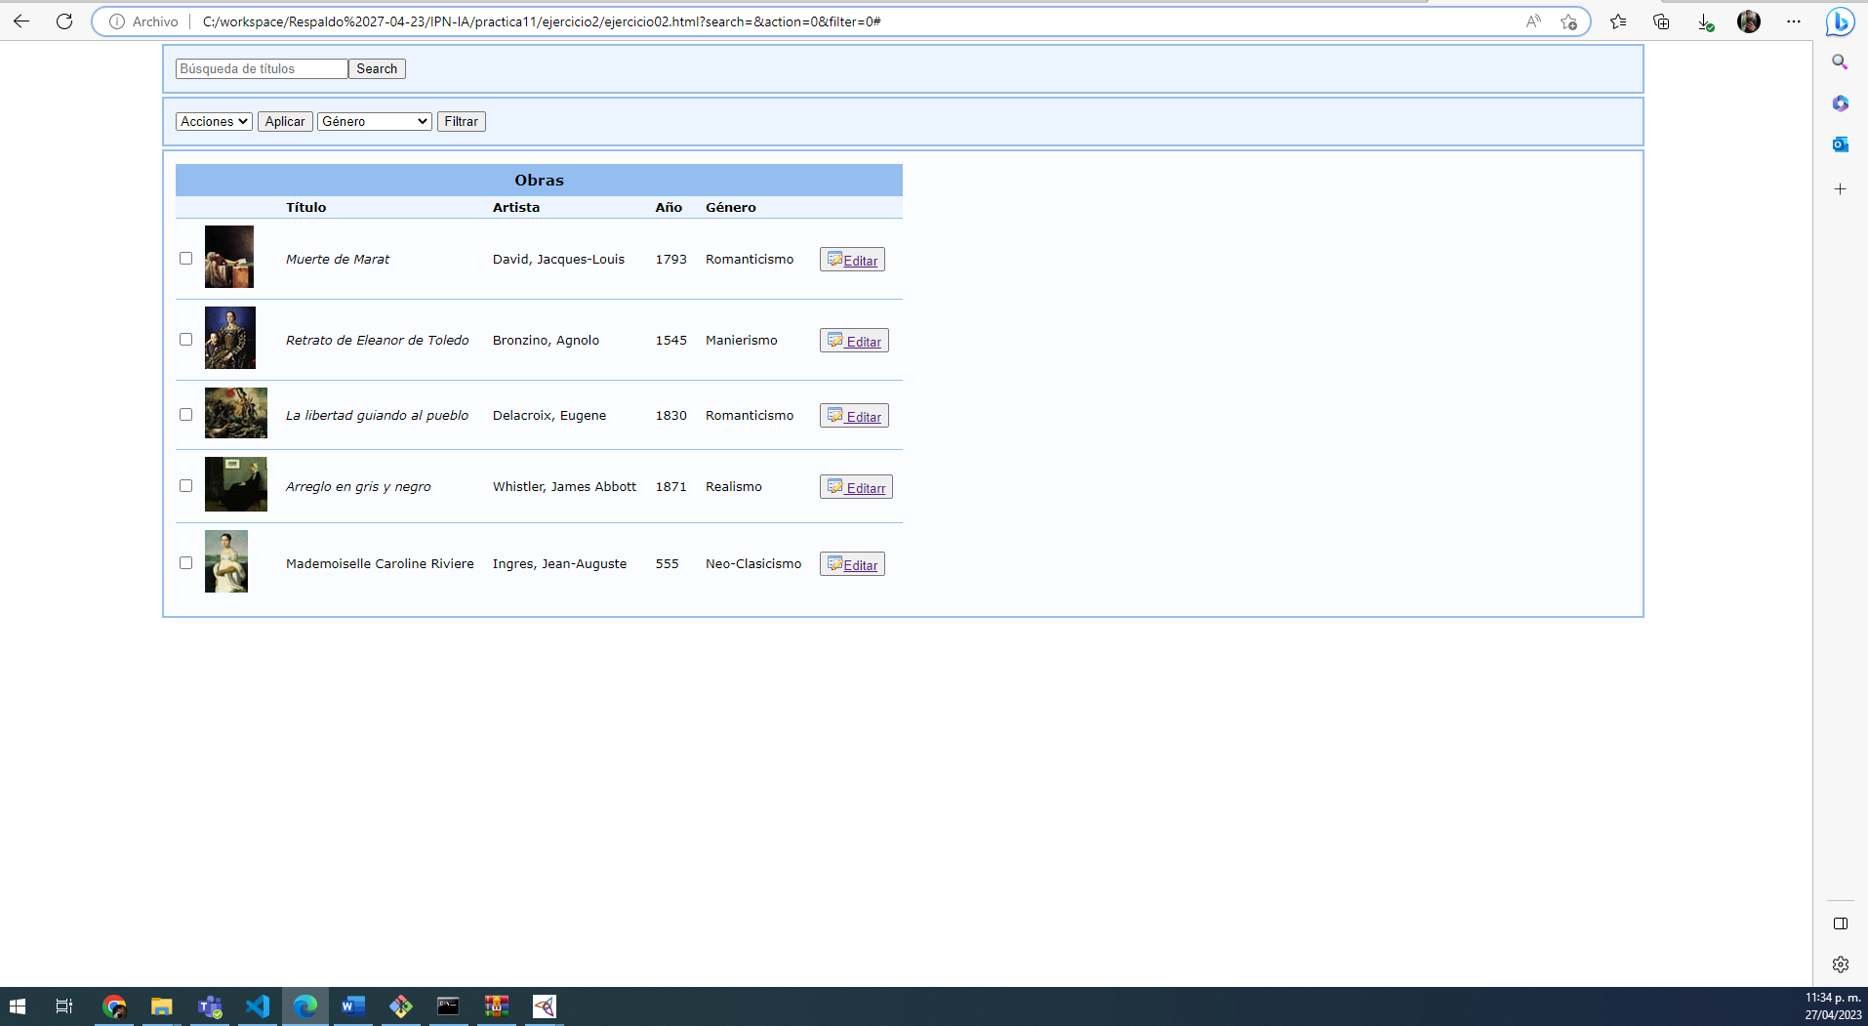

1. al pasar el ratón por encima de las imágenes, se obtienen miniaturas de mayor calidad Graphical user interface, text, application

   Description automatically generated
2. Al colocarse hacia fuera, la página vuelve a como estaba al principio.

1. Al darle clic en editar aparece un menú. Y se puede modificar

